Исцеление начинается с общения.
Заботливый взрослый - самый лучший фактор, который поможет ребенку чувствовать себя в безопасности
Разрешите ребёнку рассказывать. Это помогает сказать о жестокости в их жизни взрослому, которому дети доверяют.
Дайте простое и ясное объяснение страшным происшествиям. Малыши чувствуют иначе, чем взрослые. Они не понимают истинных причин жестокости и часто обвиняют себя.
Помогите детям узнать, что их ждёт. Правила и распорядок дня детей дают им возможность знать, что будет дальше.
Формируйте самооценку детей. Дети, живущие в атмосфере насилия, нуждаются в ежедневном напоминании, что они любимы, умны и важны.
Обучайте альтернативе жестокости. Помогите детям решать проблемы и не играть в жестокие игры.
Решайте все проблемы без жестокости, выказывая уважение к детям. Будьте для них примером.

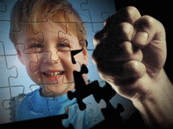
Самое ценное, что есть у нас, — это наши дети!

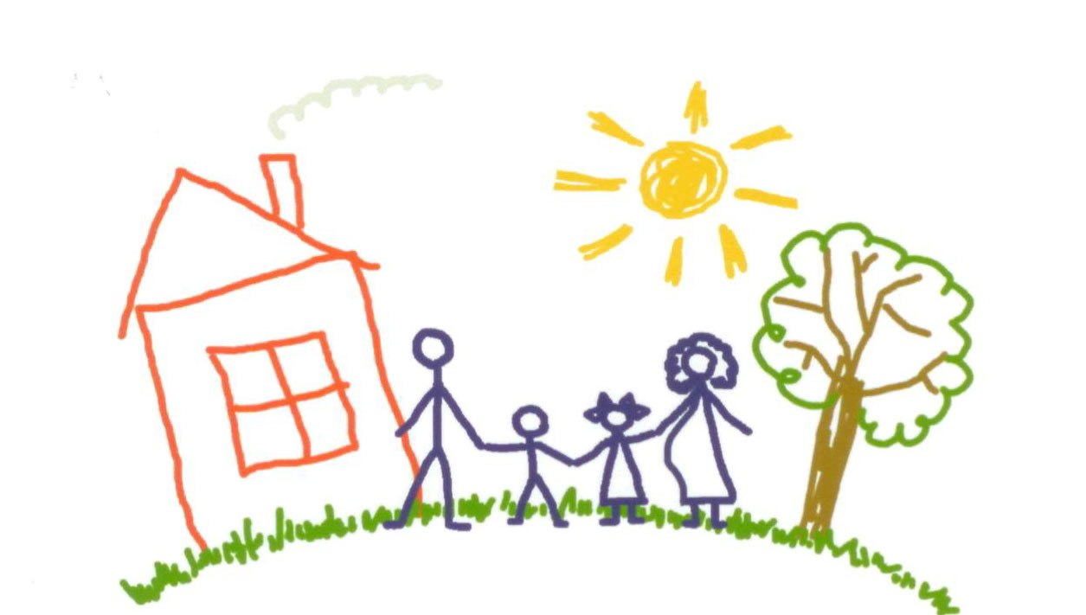

Как защитить своих детей от насилия?
(памятка для родителей)

ГБУСОН РО «ЦСПСД Советского района»
2016 год

Как защитить ребенка от насилия?
ПРАВИЛО 1. Не оставляйте ребенка без присмотра ни на минуту.
ПРАВИЛО 2. Научите ребенка избегать незнакомых людей в безлюдных местах (лифтах, подъездах, переходах и т.д.)
ПРАВИЛО 3. Объясните ребенку, что нельзя принимать угощения и подарки от чужих или незнакомых людей, даже от соседа. А также подбирать на улице чужие или подозрительные предметы: сумки, фляжки, коробки, игрушки и др.
ПРАВИЛО 4. Научите ребенка правильно привлекать к себе внимание. Верные слова: "Помогите! Я не знаю этого человека! Я не хочу с ним никуда идти!"
ПРАВИЛО 5. Верьте словам ребенка. Не игнорируйте призывов о помощи! Помните: ребенка может спасти от насилия одно лишь ваше внимание!
Будьте готовы прийти на помощь своему ребенку в любой момент!
1. Обращайте больше внимания на круг общения Вашего ребенка. Держите под рукой адреса и телефоны его друзей.
2. Познакомьтесь со своими соседями. Узнайте как можно больше о них и их образе жизни.
3. Изучите местность по соседству от Вашего дома. Покажите ребенку безопасные места для игр и места, которые ему следует избегать.
4. Не наносите имя ребенка на одежду, школьные принадлежности или портфели.
5. Запрограммируйте на телефоне ребенка кнопки с Вашими телефонами и телефонами всех Ваших родственников и близких людей, а также кнопки экстренной службы оператора мобильной связи.
6. Если у Вас дома есть компьютер, подключенный к Интернету, установите на нем программу, позволяющую Вам просматривать все сайты, на которые заходил Ваш ребенок, все сообщения, которые он отправил и получил.
7. Поищите альтернативы тому, чтобы оставить Вашего ребенка одного дома, в машине или на улице.
8. Если ребенка все же пришлось оставить дома одного, разъясните ему, что не следует открывать дверь незнакомым людям и рассказывать о том, что он остался дома один.
9. Объясните ребенку, что если он заметил, что за ним продолжительное время следует неизвестный человек, лучше остановиться в людном месте и подождать, когда он пройдет. Если же незнакомец продолжает преследование, ребенку лучше не заходить в дом, а помахать
рукой пусть даже пустому окну, сделав вид, что он видит там родителей.
10. Старайтесь не давать ребенку крупные купюры денег, если отправляете его в магазин за покупками. Это может привлечь внимание преступников.
11. Не стоит покупать детям дорогие «мобильники». Постарайтесь объяснить ребенку, что сотовый телефон лучше носить в кармане, а не на виду, например, вывешивать на шею.
12. Будьте образцом для подражания своему ребенку. Слушайте своего ребенком и разговаривайте с ним, поощряйте его за открытость и приводите ему аргументы убеждением, а не насилием.
13. Давайте ребенку понять, что Вы любите его таким, какой он есть. Внушите ему уверенность в Вашей любви и в Вашей постоянной поддержке!

